# 1、软件安装

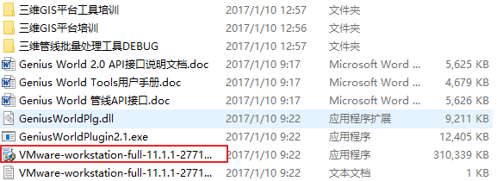

点击如图所示文件安装虚拟机

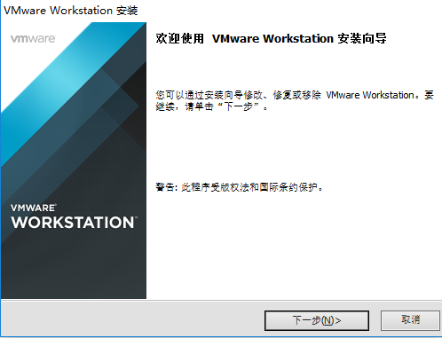

点击下一步，再安装过程中输入密钥

1F04Z-6D111-7Z029-AV0Q4-3AEH8

设置相关内容完成安装

# 2、加载虚拟机

点击软件图标打开软件

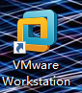

软件图标

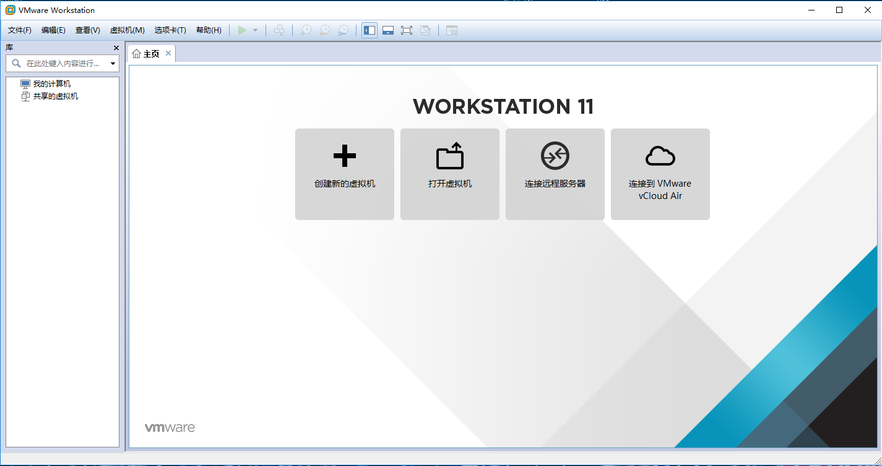

软件开始界面如图所示

点击 文件-》打开

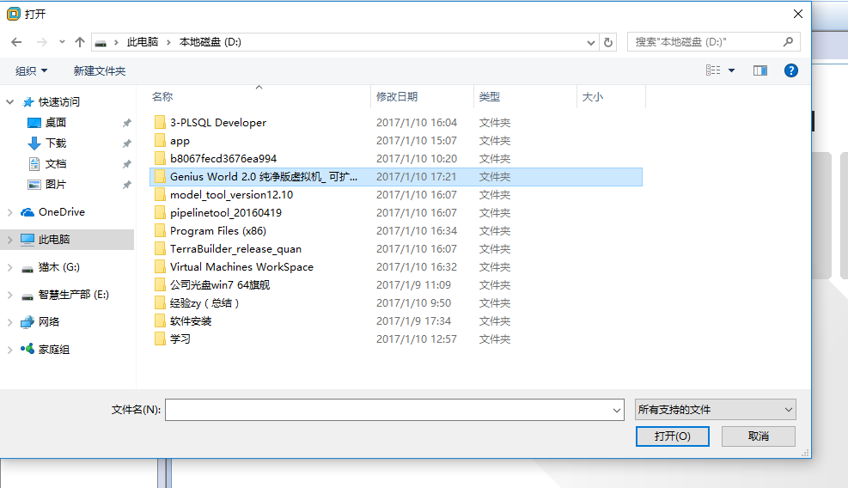

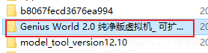

找到虚拟机的位置

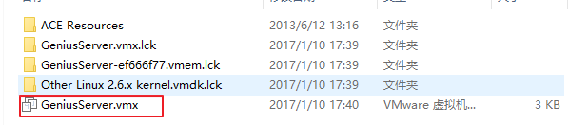

打开配置文件

如果出现询问则选择我已移动

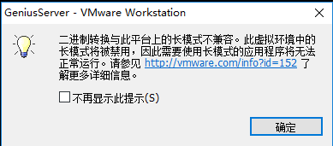

点击确定

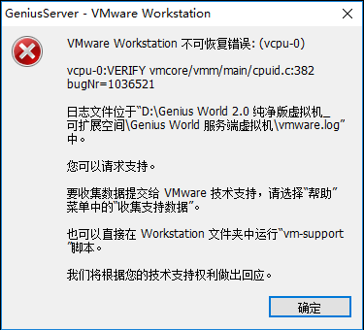

可能会出现上图所示错误

重启机器 进入BIOS

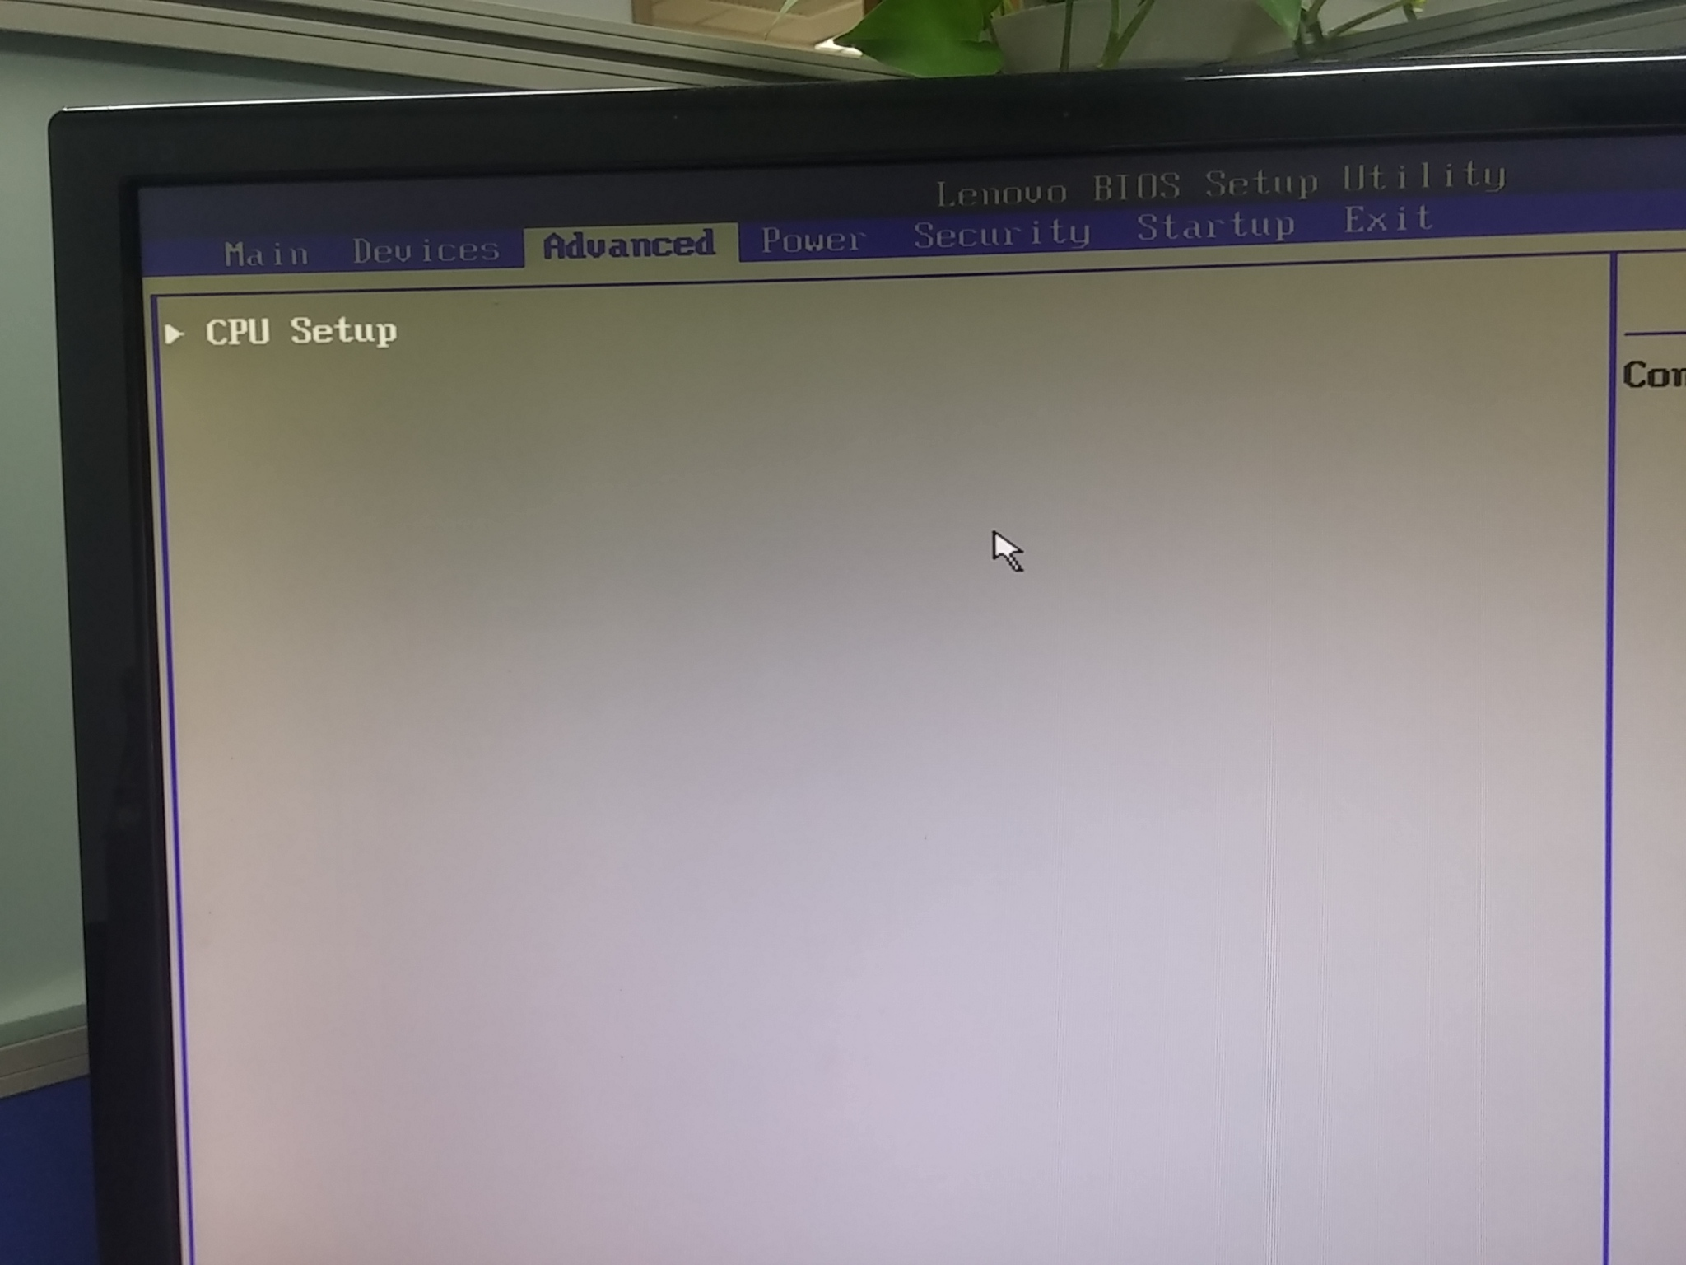

选择advantage-CPU Setup

打开下图所示页面

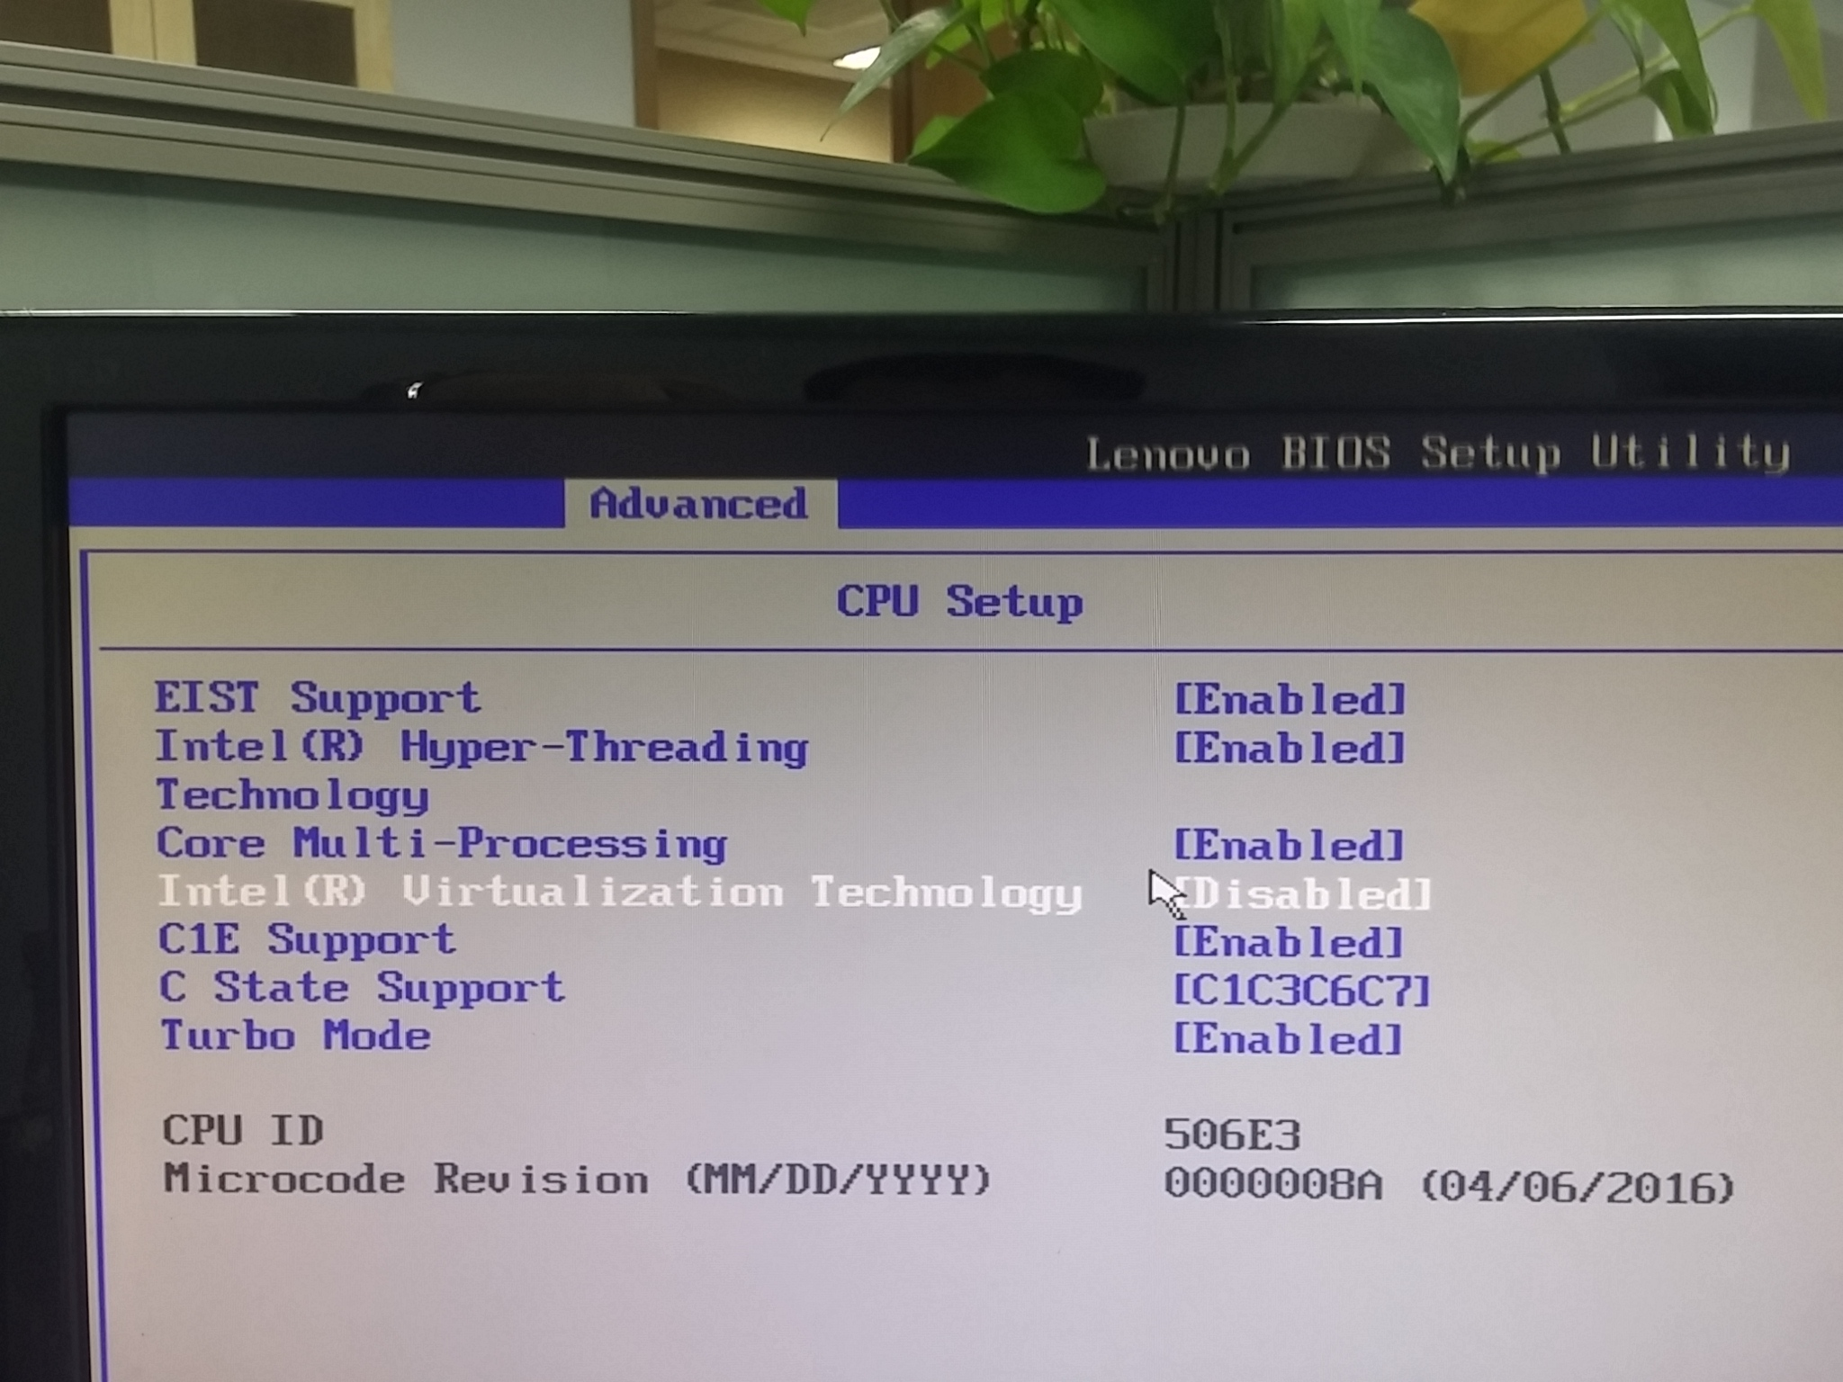

找到如图所示项设置为Enable

打开英特尔虚拟化功能

F10保存并退出

开机即可打开虚拟机

# 备注（如何查看虚拟机IP地址）

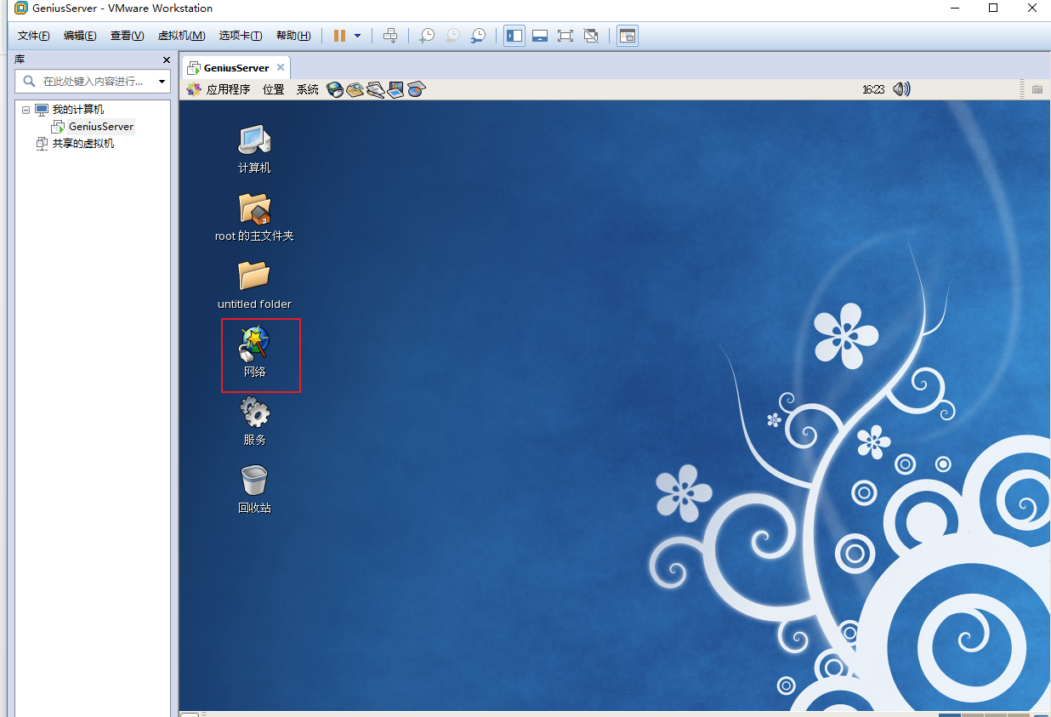

打开虚拟机以后双击网络打开网络配置

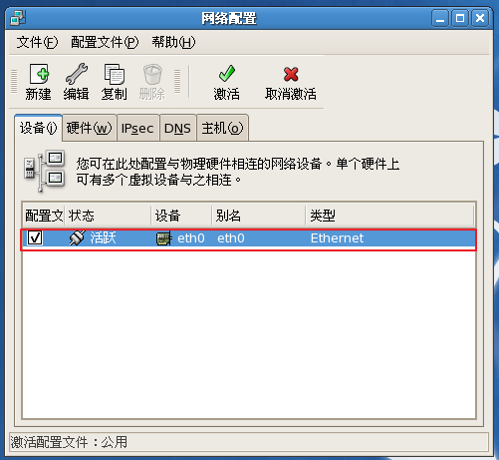

在网络配置中双击配置文件

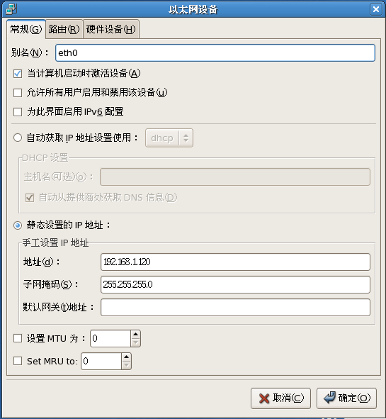

即可看到虚拟机的IP地址

PS：此处IP地址、主机的虚拟机的网络适配器设置、虚拟网络编辑器中的IP地址应该在同一子网中但是互不相同才可以互相访问

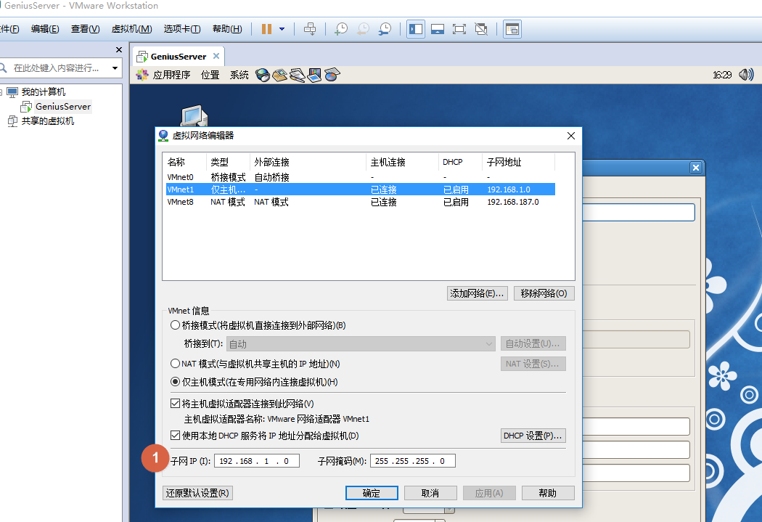

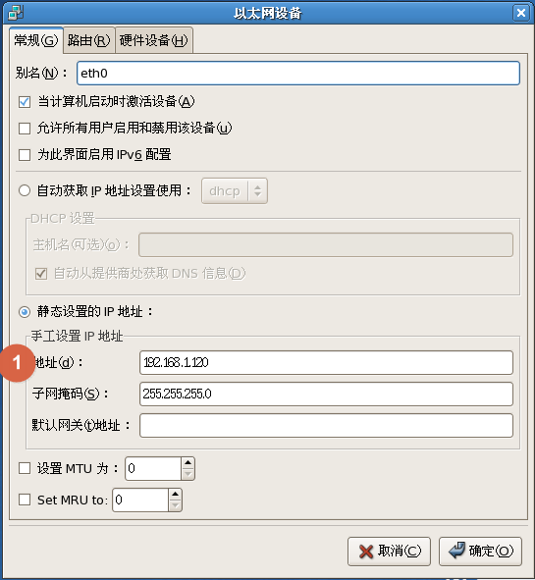 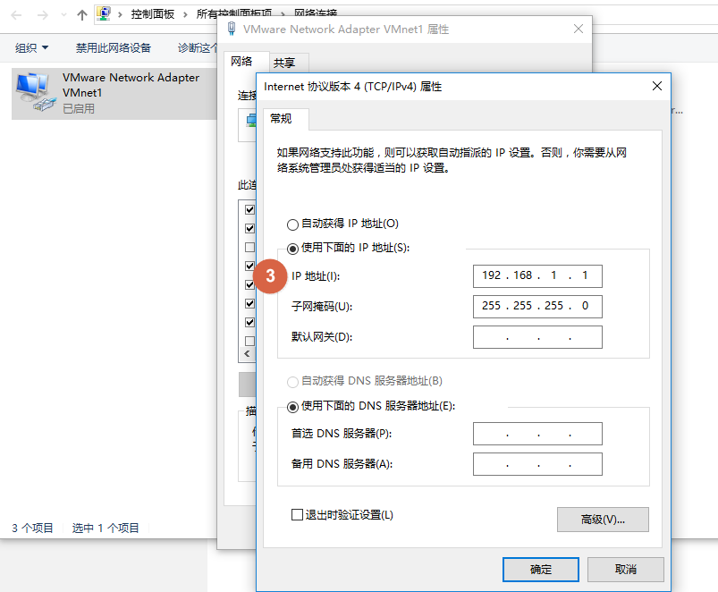

这三处的IP地址应该保持相同。

# 外网访问方式

假如这个虚拟机就是阜阳虚拟机，桥接模式，172.30.16.245

，现在要改成主机模式访问。

1、设置-网络适配器-仅主机模式

2、编辑-虚拟网络编辑器vmnet1-仅主机下的子网IP，需要和虚拟机里面的IP同一网段，设置成172.30.16.0

.确认。

3、检查下，网络链接-VMnet1中的IP是否改成了，172.30.16.1

（理论上经过第二步，这个地方会自动改好了。）

当然，你这个虚拟机就是192.168.1.120

，所以，子网IP是192.168.1.0

，VMnet1是192.168.1.1

三者保持同一网段，即可保证主机模式下能够访问。

这三步设置好之后，cmd试一下能否ping通，//还是\\自己试一下。192.168.1.120

能否进入文件系统。即可。

# 局域网桥接：

1. 设置-网络编辑器-桥接；

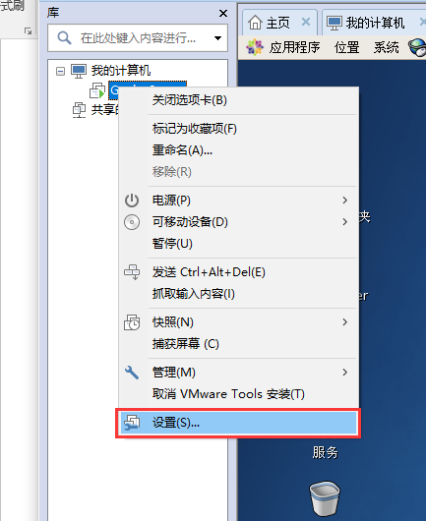

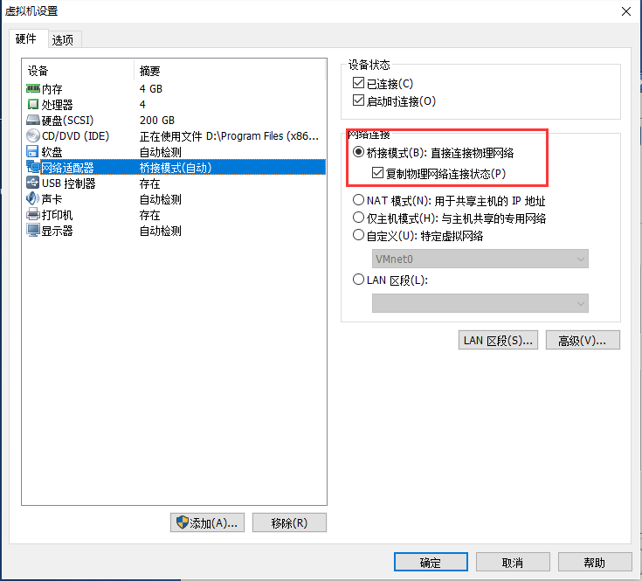

2、虚拟机内部ip和电脑网络连接-vmnet1同一网段。

